危険物を収納する設備等からの危険物の抜き取り
仮貯蔵・仮取扱い実施計画書（例２）
１ 目的
震災等によって被災した変圧器等を修繕、点検するために必要な事項を予め計画するものである。
２ 仮貯蔵・仮取扱いをする場所
○○市○○区○○町○○番○○号 ○○工場北側空地
３ 仮貯蔵・仮取扱に使用する部分の面積
約120 ㎡（12m×10ｍ）
４ 詳細レイアウト
別紙のとおり
５ 仮貯蔵・仮取扱いをする危険物の類、品名、数量
第４類第３石油類（絶縁油）１０，０００リットル
６ 指定数量の倍数
５倍
７ 貯蔵及び取扱方法
⑴ 変圧器の修繕、点検のため、変圧器内部の絶縁油を一旦抜き取り、仮設タンク等で貯蔵し、内部修繕・点検が終了後に変圧器内に再度注油する。
⑵ 保有空地を３ｍ確保する。
⑶ 第五種消火設備 10 型粉末消火器 ３本を設置する。
⑷ 標識・掲示板を設置し関係者に次の事項について注意喚起を行う。
「危険物仮貯蔵・仮取扱所」、「品名・数量・倍数」、「火気厳禁」
８ 安全対策
⑴ 変圧器等、ポンプ、仮設タンクのアースを確保する。
⑵ 仮設の防油堤を設置し、漏えい防止シートの敷設等の流出防止対策を講じるとともに、配管の結合部からの流出防止対策として、オイルパンを設置する。
⑶ １カ所の取扱い場所で同時に複数の設備からの抜き出しは行わない。
⑷ 危険物の取扱いは、原則として危険物取扱者免状保有者が行う。
９ 管理状況
⑴ 保有空地の周囲にバリケードを立て空地を確保する。
⑵ 敷地の出入り管理を徹底し、いたずら・盗難を防止する。
⑶ 作業前と作業後に点検を行い、その結果を記録する。
10 その他必要な事項
危険物の抜き出し等を行った変圧器の数及び危険物の延べ数量を記録し、事後速やかに報告する。
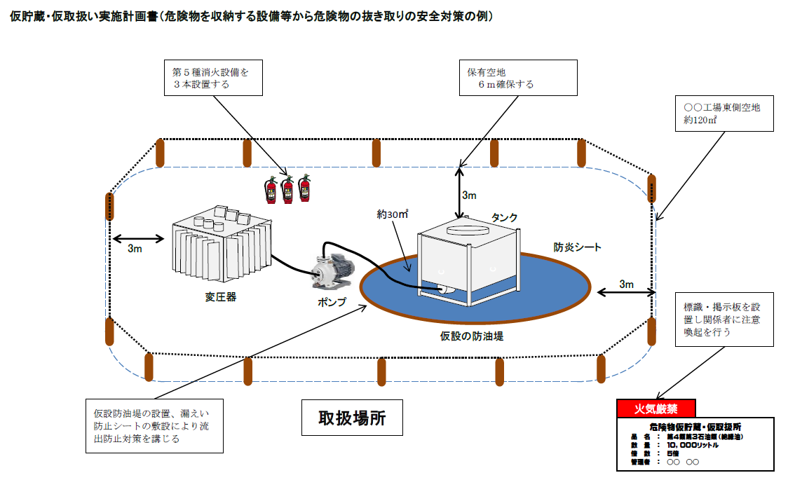

使用資機材リスト
 | 資機材 | 数
平常時から用意しておく資機材 | 柵
 | 標識・掲示板
 | 流出拡散防止用シート(仮設防油堤)
 | オイルパン
 | 油吸着マット | ５０枚
 | 日除けシート
 | アース | １本
 | ＡＢＣ消火器（１０型） | ３本
 | 抜取用ポンプ | １基
 | 抜取用ホース | ２本
震災時手配する資機材 | 仮設タンク（容量１００００Ｌ） | １５本

